CỘNG HÒA XÃ HỘI CHỦ NGHĨA VIỆT NAM
Độc lập - Tự do- Hạnh phúc

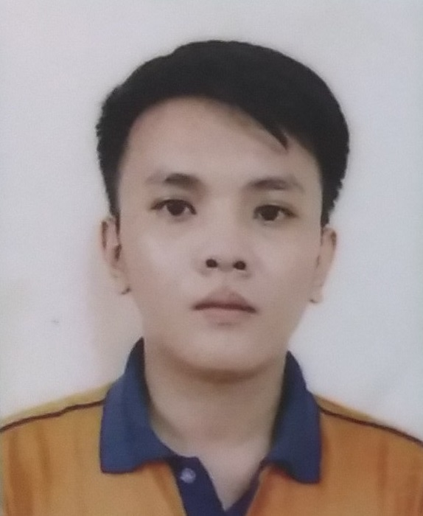

SƠ YẾU LÝ LỊCH
TỰ THUẬT

I. THÔNG TIN BẢN THÂN.
1. Họ và tên (chữ in hoa): NGUYỄN NGỌC HIẾU Nam/ Nữ: Nam
2. Sinh ngày 05 tháng 02 năm 1998. Nơi sinh: xã Cư Pơng, huyện Krông Buk, tỉnh Đăk Lăk.
3. Nguyên quán: xã Diễn Phú, huyện Diễn Châu, tỉnh Nghệ An
4. Nơi đăng ký thường trú: buôn Đrây Huê, xã Cư Pơng, huyện Krông Buk, tỉnh Đăk Lăk.
5. Chỗ ở hiện nay: 21bis/5 Điện Biên Phủ, phường 25, quận Bình Thạnh, thành phố Hồ Chí Minh.
6. Điện thoại liên hệ: 0943144178 hoặc 0382663470
7. Dân tộc: Kinh Tôn giáo: Không
8. Số chứng minh: 241582554 cấp ngày 09/07/2020 nơi cấp: CA tỉnh Đăk Lăk
9. Trình độ văn hóa: Đại học
II. QUAN HỆ GIA ĐÌNH (Ghi rõ họ tên, năm sinh, nghề nghiệp, nơi công tác của bố mẹ đẻ, anh chị em ruột)
1. Họ và tên cha: Nguyễn Hoàng Năm sinh: 1973
- Nghề nghiệp hiện nay: Nông dân
- Cơ quan công tác :
- Chỗ ở hiện nay: buôn Đrây Huê, xã Cư Pơng, huyện Krông Buk, tỉnh Đăk Lăk
2. Họ và tên mẹ: Đoàn Thị Hoa Năm sinh: 1979
- Nghề nghiệp hiện nay: Nông dân
- Cơ quan công tác :
- Chỗ ở hiện nay: buôn Đrây Huê, xã Cư Pơng, huyện Krông Buk, tỉnh Đăk Lăk
3. Họ và tên Anh/chị em ruột: Nguyễn Trọng Đạt Năm sinh: 2005
- Nghề nghiệp hiện nay: Học sinh
- Cơ quan công tác: THPT Buôn Hồ

III. TÓM TẮT QUÁ TRÌNH ĐÀO TẠO.
Từ tháng năm đến tháng năm | Tên trường  hoặc cơ sở đào tạo | Ngành học | Hình thức đào tạo | Văn bằng chứng chỉ
09/2016 - nay | Đại học Công nghệ thành phố Hồ Chí Minh (HUTECH) | Công nghệ thông tin – Công nghệ phần mềm | Chính quy

IV. TÓM TẮT QUÁ TRÌNH CÔNG TÁC
Từ tháng năm đến tháng năm | Đơn vị công tác | Chức vụ
07/2020 - 09/2020 | FPT Software Hồ Chí Minh | Thực tập sinh

Tôi xin cam đoan bản khai sơ yếu lý lịch trên đúng sự thật, nếu có điều gì không đúng tôi chịu trách nhiệm trước pháp luật về lời khai của mình.

Thành phố Hồ Chí Minh, ngày 15 tháng 11 năm 2021

Xác nhận của cơ quan đang công tác  hoặc địa phương nơi đăng ký hộ khẩu  ……………………………………………  ……………………………………………  ……………………………………………  ……………………………………………  ……………………………………………  …………………………………………… | Người khai  (ký và ghi rõ họ tên)  Hiếu  Nguyễn Ngọc Hiếu

